Тренировка для самых маленьких: во что играть с ребенком от 1 до 3 лет

Ребенок после года: подвижные игры и упражнения дома и на прогулке
Ребенок после года начинает много и активно двигаться. Как правило, малыш уже научился ходить, и удержать маленького непоседу на месте практически невозможно. Сейчас ему нужно помочь приобрести новые навыки движения. А для этого следует уделять несколько минут в день гимнастике, которая укрепит еще слабые мышцы. Ведь те части тела, работа которых связана с прямохождением, испытывают непривычно большую нагрузку. Однако приемы детского массажа и гимнастики, которые использовались до года, теперь не годятся. Вокруг столько интересного — как же можно спокойно усидеть, а тем более улежать на месте! Остается заниматься укрепляющими и развивающими упражнениями незаметно для ребенка, в игре.
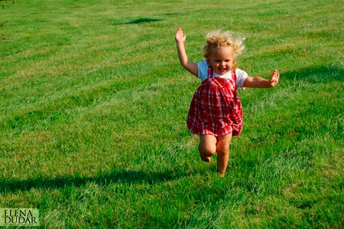

Подвижные игры на прогулке
Самое подходящее время для проведения гимнастики — прогулка, а первое необходимое упражнение — ходьба. Если малыш еще не может ходить самостоятельно, предложите ему везти собственную коляску, толкая ее перед собой. Можно предлагать ребенку двигаться к какой-либо цели: «Пойдем к тому дереву», «Дойдем до мамы» — или использовать игрушку на длинной палке, которую малыш катит перед собой. Дети, подвижность которых не ограничивают сидением в коляске и постоянным одергиванием, быстрее обучаются ходить и бегать, лучше развиваются.
Когда малыш ходит уже достаточно хорошо, у него появляется потребность овладеть другими способами передвижения. Часто ребенок 1,5-3 лет охотнее бегает, чем ходит, и даже частые падения не отвлекают его от этого увлекательного занятия. В тот момент, когда ребенок научился бегать, можно начинать обучать его прыжкам.
Чтобы обучить малыша прыжкам, спрыгните со ступеньки сами, а затем, поставив ребенка на ту же ступеньку, встаньте к нему лицом, возьмите за руки, предложите чуть присесть и прыгнуть вам навстречу. Когда малыш станет прыгать совсем уверено, держите его за одну руку, а потом позвольте прыгать самостоятельно. Позже дети учатся прыгать на месте на двух и одной ноге.
Хорошо научившемуся ходить и бегать малышу интересно и очень полезно осваивать другие виды ходьбы: движение приставным шагом, ходьба на носках и пятках, ходьба на наружной поверхности стопы. Все эти упражнения являются хорошей профилактикой Дети с удовольствием имитируют различных животных, и это тоже хорошо использовать для тренировки различных движений, равновесия и координации речевых и моторных навыков (умение одновременно двигаться и говорить). Вот пример некоторых подобных упражнений:
- Зайчик — ребенок прыгает на двух ногах, прижав ладошки-ушки к голове.
- Лошадка — ребенок бежит вприпрыжку.
- Медведь — ходьба на наружной поверхности стопы.
- Лягушка — ребенок сидит на корточках, упираясь руками в пол, затем говорит «ква!» и прыгает вперед, выпрямляясь и поднимая вверх руки, затем снова садится на корточки.
- Цапля — ходит по болоту, высоко поднимая ноги.
Следующее полезное занятие на прогулке — лазание. Научите малыша перелезать через поваленное дерево, небольшую скамейку, забираться сначала на наклонную, а позже на вертикальную лесенку. При этом старайтесь не держать, а просто подстраховывать его. Обучая ребенка перелезанию, сначала сами покажите ребенку, как это делается. (Для этого вам надо именно перелезть, а не перешагнуть препятствие.) А затем предложите сделать это ребенку, по возможности только подсказывая, а не помогая ему. Как только ребенок научился перелезать через препятствие, повторяйте это упражнение как можно чаще во время прогулки.
Ну и, конечно, чем старше ребенок, тем важнее включать в прогулку ролевые подвижные игры, занятия на различных снарядах (турники, лесенки), игры с мячом. Различные игры с бросанием и толканием мяча можно начинать в возрасте 1,5-2 лет. Научите ребенка бросать мячик из-за головы, от груди, правой и левой рукой, ловить его. Сначала просто передавайте мяч, постепенно увеличивая расстояние между вами и ребенком.
Вообще ребенка старше 2,5 лет можно обучить почти любому виду спорта. Но занятия имеют смысл только тогда, когда приносят радость и вам, и ребенку. Кстати, дети, от которых требуют должного результата (не важно: попасть ногой по мячу или устоять на лыжах), занимаются, как правило, менее успешно, чем те, которых хвалят даже за крохотную удачу. Помните: ребенку трудно управлять своим телом. Ваша главная задача — помочь ему научиться этому. То, что для вас мелочь, для малыша — целое событие.

Тренируемся дома - физические нагрузки для малышей до 3 лет
Конечно, прогулка — не единственное место для спортивных занятий. Хорошо бы, чтобы и дома малыш имел возможность поупражняться. Основу двигательной активности должны составлять ходьба, лазание, преодоление препятствий, различные игры с мячом, гимнастической палочкой и другими игрушками.
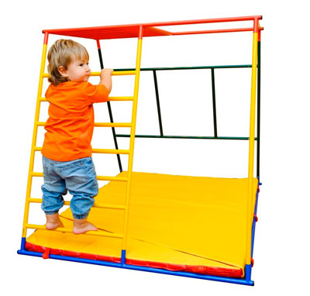
Для начала это могут быть простые и интересные задания: подойди и посмотри, что спрятано у меня в руке, за спиной, за подушкой, за креслом. Малыш, отыскивая любимую игрушку, будет стараться преодолевать препятствия, расположенные у него на пути.
Например, перелезает через подушку, подползает под низкий столик и т.д. Постепенно игры становятся сложнее. Поскольку дети в этом возрасте очень восприимчивы и склонны к подражанию, показывайте упражнения сами, сравнивайте с движениями животных, персонажей из сказок. Усложнять задания надо постепенно, только после того, как малыш овладеет более простыми движениями. В каждом занятии должны быть движения для всех мышечных групп (рук и плечевого пояса, ног и стоп, брюшного пресса, спины), причём их следует чередовать. Занятия гимнастикой должны быть не слишком долгими (5-6 упражнений) и включать паузы отдыха.
Незаменимым помощником родителям здесь станет Этот уникальный автономный шестигранный спортивный снаряд создан специально для малышей первых лет жизни. Комплекс разработан с учетом всех физиологических особенностей маленького ребенка. Он безопасный, компактный, мобильный, многофункциональный. Благодаря своей конструкции, комплекс не требует крепления к стенам, полу или потолку, может быть установлен как в помещении, так и на улице. «Ранний старт» ставится на любую грань, кроме самой верхней, таким образом, используется в пяти различных положениях, что позволяет постоянно поддерживать интерес ребенка к спортивным занятиям и играм.
Спорткомплекс может дополняться большим набором игровых и спортивных аксессуаров, которые превратят занятия на нем в увлекательную игру. «Ранний старт» будет любимым спортивным снарядом для вашего ребенка на протяжении всего детства.
С одной стороны, «Ранний старт» небольшой, и его высота позволяет родителям всегда контролировать ситуацию и помогать малышу выполнять различные упражнения, покорять лесенки и пользоваться кольцами. С другой стороны, комплекс объемен, и подросшему ребенку по-прежнему интересно пользоваться им, открывая каждый раз новые возможности.
Для занятий с подросшим малышом дома мы рекомендуем вам упражнения, из которых вы самостоятельно можете составить небольшой комплекс.

Упражнения для воспитания правильной ходьбы
Ходьба по «узкой дорожке». На полу обозначьте мелом (верёвками, палками) дорожку шириной 30 см. В дальнейшем дорожку следует постепенно сужать до 20-10 см. Предложите ребёнку самостоятельно пройти по ней, сохраняя равновесие.
Возможные варианты упражнений:
а) Пройти по «дорожке», ставя ножку за ножкой.
б) Дойдя до конца «дорожки», развернуться и пройти обратно.
в) Поднять одну ногу и постоять так несколько секунд.
Обращайте внимание на положение стоп при ходьбе: линия опоры должна проходить через пятку и второй палец, внутренний край стопы слегка приподнят.
Ходьба боком. Ходить боком по «узкой дорожке» мелкими приставными шагами. Научите малыша хорошо передвигаться и в правую, и в левую стороны.
В качестве дорожки вы можете использовать канат для спорткомплекса «Ранний старт» — вот вам и правильная ходьба, и профилактика плоскостопия.
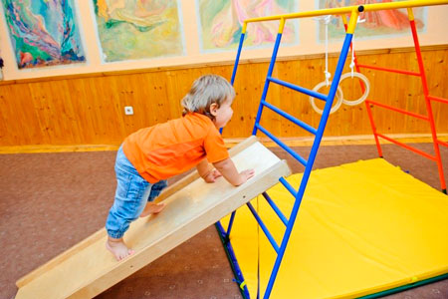

Упражнения на равновесие
Ходьба по наклонной скамейке. Укрепите гимнастическую скамейку, длинную доску или горку от спорткомплекса «Ранний старт», приподняв один конец на высоту 20-25 см (на вторую перекладину основной лесенки спорткомплекса). Предложите ребёнку пройти по горке вверх, повернуться и спуститься вниз. Вначале помогайте малышу, поддерживая его за руку.
Скольжение. Научите ребенка съезжать с горки вниз, постоянно увеличивая угол ее наклона. Это очень весело и забавно, в тоже время скольжение — это формирование новых двигательных навыков для вашего малыша.
Игра «Погладь мишку». Посадите на вершине горки мишку или другую любимую игрушку. Предложите ребёнку подняться наверх и, наклонившись, погладить игрушку.
Упражнения для рук и плечевого пояса «Бокс». Ребёнок стоит, ноги на ширине плеч, сгибает руки на уровне груди и затем делает поочерёдно движения руками вперёд и к середине, как бы боксируя. А еще интереснее это делать с мягкой и легкой закрепленной на «Раннем старте».
«Покажи ладошки». Малыш стоит прямо, слегка расставив ноги, ступни параллельно, руки опущены. Попросите его вытянуть обе руки вперёд, ладонями вверх — «Покажи ладошки», затем спрятать за спину — «Спрячь ладошки».
«Вырасти большим». Ребёнок стоит прямо, слегка расставив ноги, руки опущены. Тянется вверх, поднимая руки. Вариация упражнения на спорткомплексе — висы и раскачивания на кольцах или трапеции, закрепленных на уровне поднятых вверх рук малыша.
«Подмети пол». Ребёнок ходит, слегка наклонившись вперёд, и делает руками движения, имитирующие подметания пола.
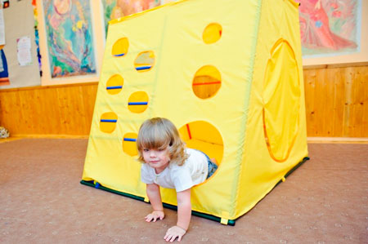

Упражнения для ног
«Стал маленьким». Ребёнок стоит прямо, слегка расставив ноги, ступни параллельны, руки опущены. Низко приседает — «стал маленьким», затем встаёт — «стал большим».
«Прятки». Ребёнок приседает («прячется») и выпрямляется, держась за спинку маленького стульчика. Наденьте на «Ранний старт» и разнообразьте игру — пусть малыш прячется в сыре, как мышка, а затем находит выход наружу через различные сырные дырки. Вы тоже можете присоединиться!
«Покачай ногой». Ребёнок стоит, держась одной рукой за спинку стула или перекладину спорткомплекса. Покачивает ногой (дальней от стула) вперёд-назад. Поворачивается и покачивает другой ногой.
«Беги, а я догоню». Малыш бегает по комнате, а вы делаете вид, что ловите его.

Упражнения для туловища
«Качание деревьев». Встань прямо, ноги врозь, руки опущены. Наклониться направо, затем влево, руки расслаблены.
«Самолёт». Малыш стоит, слегка расставив ноги, руки опущены. Поднимает руки в стороны ладонями вверх. Поворачивается в стороны, не опуская рук.
«Подними ножки». Самостоятельно поднимает прямые ноги и старается дотянуться ступнями до игрушки. Игрушки можно закрепить на разной высоте на «Раннем старте».
«Присаживание». Малыш лежит на спине. Придерживая ему ноги, попросите ребёнка сесть. Для начала можно помогать, поддерживая то за одну, то за другую ручку.
«Ласточка». Ребёнок лежит на животе, руки разведены в стороны. Слегка прогибаясь, поднимает голову и руки. Для начала можно помочь малышу, поддерживая его за разведённые в стороны руки.
«Рыбка». Ребёнок лежит на животе, согнутые руки под грудью. Прогибает спину, выпрямляя руки, поднимает голову и грудь.

Упражнения с мячом
«Посмотри на мяч». Ребёнок стоит прямо, ноги врозь, в опущенных руках держит перед собой мяч. Поднимает мяч над головой и смотрит на него.
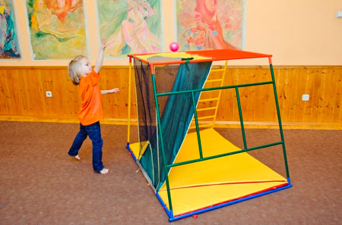
«Приседание с мячом». Ребенок стоит прямо, ступни ног параллельны, в опущенных руках держит мяч. Присесть, коснуться мячом пола, затем выпрямиться.
«Оттолкни мяч руками». Малыш стоит прямо, слегка расставив ноги, руки опущены. Встаньте напротив и, держа мяч на одной руке, предложите ребёнку столкнуть его.
Затем учите малыша бросать мяч, ловить его и попадать в различные отверстия. Здесь вам поможет чехол «Баскетбол» для «Раннего старта» — у него отверстие широкого диаметра, а мяч скатывается всегда к ногам бросающего его ребенка.
Вы можете сами придумать еще много игр-упражнений для развития ловкости и физической активности вашего малыша, также их можно найти в инструкции к спорткомплексу «Ранний старт». Надеемся, что наши рекомендации помогут вам проводить с малышом время весело и полезно, а спорткомплекс «Ранний старт» станет вашим общим другом и помощником.

